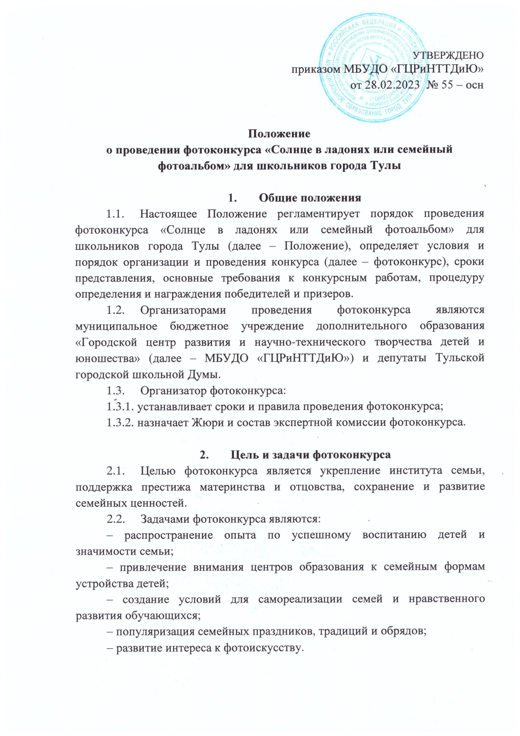3. Участники фотоконкурса
3.1. Фотоконкурс является открытым. Участниками фотоконкурса могут стать обучающиеся центров образования города Тулы и их семьи в возрастных категориях:
– 1-4 классы;
– 5-8 классы;
– 9-11 классы.

4. Условия организации и проведения фотоконкурса
4.1. Условием участия в фотоконкурсе является наличие:
– заявки (Приложение 1);
– обязательной электронной регистрации участников на сайте АИС «Региональный навигатор дополнительного образования детей Тульской области» - НАВИГАТОР (Приложение 2) по ссылке: https://dopobr.tularegion.ru/activity/1855/?date=2023-03-01
– согласия на обработку персональных данных (Приложение 3).
4.2. Фотоконкурс проводится в 4 (четыре) этапа:
1-й этап «Приём работ» – с 1 марта по 24 марта 2023 года;
2-й этап «Отборочный» – работа экспертной комиссии начинается с момента приёма конкурсных работ и заканчивается выставлением баллов всем представленным фотографиям. Работы, соответствующие условиям фотоконкурса, допускаются к следующему этапу конкурса – «Полуфиналу» до 31 марта 2023 года;
3-й этап «Полуфинал» – очное заседание Жюри, на котором будут определены работы – финалисты фотоконкурса с 31 марта по 7 апреля 2023 года;
4-й этап «Финал» – зрительское голосование, на котором будут определены победители и призеры фотоконкурса, и проведено награждение 21 апреля 2023 года.
4.3. Срок подачи заявки на фотоконкурс осуществляется с 01 марта по 24 марта 2023 года на электронный адрес gcrt.duma@tularegion.org
4.4. Лучшие фотографии будут размещены на выставке в МБУДО «ГЦРиНТТДиЮ». В день награждения победителей и призеров фотоконкурса пройдет зрительское голосование на лучшую фотографию.
4.5. Организаторы фотоконкурса оставляют за собой право отбора поступивших фотографий на фотоконкурс и изменения номинации.
4.6. Фотографии принимаются в МБУДО «ГЦРиНТТДиЮ» по адресу: г. Тула, ул. Революции, д. 2, каб. № 50 (телефон для справок +7(4872)56-84-46, Бузина Людмила Васильевна, Клочкова Юлия Сергеевна).
4.7. К фотографии прикрепляется информационная таблица участника с информацией (ФИ, ЦО, класс, номинация, название фотографии).
4.8. Результаты «Полуфинала» фотоконкурса будут опубликованы на официальном сайте МБУДО «ГЦРиНТТДиЮ» 07 апреля 2023 года, а результаты «Финала» – 21 апреля 2023 года после награждения.

5. Требования к фотоработам
5.1. Участники фотоконкурса должны соблюдать следующие требования:
5.1.1. На фотоконкурс принимаются отпечатанные черно-белые или цветные фотографии формата А4 (20х30 см), А5 (15х20 см), А6 (10х15 см).
5.1.2. Количество фоторабот от одного участника – не более трёх в каждой номинации. Каждая фотография может быть представлена только в одной номинации.
5.1.3. Фотографии должны быть хорошего качества, без подписей на них, коллажи на фотоконкурс не принимаются.
5.1.4. Участие в фотоконкурсе индивидуально, групповые фотографии не принимаются.
5.1.5. Участники фотоконкурса гарантируют наличие у них авторских прав на фотографии, присланные на фотоконкурс. Ответственность за несоблюдение авторства присылаемых фоторабот несут участники фотоконкурса, представившие данную фотоработу.
5.2. Не допускаются до участия в фотоконкурсе фотографии, которые:
– не соответствуют требованиям фотоконкурса;
– фотографии, содержащие рекламную информацию, логотипы, копирайты, подписи, декоративные рамки;
– фотографии, побуждающие к совершению противоправных действий; демонстрирующие процессы курения и потребления алкогольной продукции; содержащие изображения насилия или призывы к насилию; непристойные и/или оскорбительные изображения, в том числе, в отношении пола, расы, национальности, профессии, социальной категории, возраста, языка человека, официальных государственных символов (флагов, гербов, гимнов), религиозных символов, объектов культурного наследия (памятников истории и культуры) народов; пропагандирующие терроризм, экстремизм, фашизм, разжигающие межнациональную, расовую, религиозную и иную рознь; нарушающие морально-этические нормы.

6. Номинации фотоконкурса
Фотографии принимаются по пяти номинациям:
– «Семейные забавы» - совместная деятельность родителей и детей (спорт, туризм, отдых, творческая деятельность, игры с домашними питомцами и т.д.).
– «Семейный портрет» - совместное фото всей семьи.
– «История семьи» - хроника важных и значимых семейных событий, их документальное отражение (можно присылать фото старых фотографий семьи).
– «Семейная династия» - фотографии с бабушками, дедушками и другими старшими родственниками.
– «В объективе – семья» - постановочные и жанровые фотографии.

7. Критерии оценки фоторабот и порядок определения победителей и призеров
7.1. Профессиональное оценивание работ, определение победителей и призеров осуществляет Жюри фотоконкурса.
7.2. Жюри:
– проводит оценку фоторабот в соответствии с критериями оценки, определенными в пункте 7.5. настоящего Положения;
– определяет победителей и призеров фотоконкурса в каждой номинации, занявших I, II и III места соответственно;
– отбирает фотоработы для экспонирования на итоговой выставке.
7.3. При равенстве баллов голос председателя Жюри является решающим.
7.4. Решения Жюри оформляются протоколом, который подписывается председателем Жюри.
7.5. Фотографии оцениваются по следующим критериям в баллах (от 0 до 10):
– соответствие фотоработы заявленной номинации фотоконкурса;
– композиция;
– оригинальность замысла и авторской позиции;
– техника и качество исполнения;
– художественные достоинства;
– уникальность, эксклюзивность;
– эмоциональность.
7.6. Жюри имеет право не присуждать победу в заявленных номинациях, если среди представленных на фотоконкурс нет работ, соответствующих требованиям настоящего Положения и (или) критериям оценки.
7.7. Лучшие работы в каждой номинации награждаются дипломами победителей фотоконкурса. По решению Жюри лучшие работы участников, не вошедшие в число победителей, отмечаются дипломами участников.

8. Подведение итогов и награждение участников фотоконкурса
Подведение итогов и награждение победителей фотоконкурса состоится на семейном конкурсе в МБУДО «ГЦРиНТТДиЮ» 21 апреля 2023 года, каб.15. Форма одежды – парадная.
Конкурсные фотографии можно будет забрать после церемонии награждения. Связь – по вашему контактному телефону.

9. Обеспечение безопасности
9.1. Ответственность за безопасность при проведении мероприятия возлагается на педагога-организатора МБУДО «ГЦРиНТТДиЮ» Бузину Л.В.
9.2. Ответственность за жизнь и здоровье обучающихся в пути к месту проведения мероприятия и обратно, за соответствующую подготовку участников мероприятия несут руководители образовательных учреждений.
9.3. Руководителям особое внимание необходимо уделить:
– проведению предварительного целевого инструктажа участников фотоконкурса с последующей записью в журнале установленного образца;
– организованной доставке участников к месту проведения мероприятия и к назначенному пункту после его окончания.

Приложение 1
к Положению о проведении фотоконкурса
«Солнце в ладонях или семейный фотоальбом»
для школьников города Тулы

Заявка на участие в фотоконкурсе
1. | Фамилия, имя участника фотоконкурса
2. | Центр образования (полное название по Уставу)
3. | Класс/ возрастная категория
4. | Контактный телефон участника или родителя (или лиц, их заменяющих)
5. | Номинация работы
6. | Название работы

Директор учреждения образования ______________ ________________
(подпись) (ФИО)

Ответственное лицо: ___________________________________________________
(ФИО, должность, тел./факс)

Приложение 2
к Положению
о проведении фотоконкурса
«Солнце в ладонях или семейный фотоальбом»
для школьников города Тулы

Для участия в фотоконкурсе «Солнце в ладонях или семейный фотоальбом» для школьников города Тулы необходимо подать заявку на сайте «Региональный навигатор дополнительного образования детей Тульской области» в разделе «Мероприятия» (https://dopobr.tularegion.ru/activities-calendar)
На главной странице сайта АИС «Навигатор», в верхней его части, необходимо авторизоваться через Госуслуги (справа вверху страницы).
Участник фотоконкурса должен иметь учётную запись в Навигаторе или прикреплён к учётной записи родителей (законных представителей).
На главной странице сайта Навигатора, в верхней левой его части, есть клавиша «Мероприятия», с помощью которой пользователь открывает календарь опубликованных на сайте мероприятий.
Выбрав дату 01.03.2023, пользователю сайта следует нажать на нее и раскрыть «Каталог мероприятий», которые в эту дату проводятся. Далее нажать «Подробнее», чтобы открыть карточки мероприятий. Выбрать фотоконкурс «Солнце в ладонях или семейный фотоальбом» и нажать на клавишу «Записаться».
За консультацией по поводу записи в АИС «Навигатор» обращаться по телефону: 8 (4872) 50-50-84, Синькова Галина Ильинична.

Приложение 3
к Положению
о проведении фотоконкурса
«Солнце в ладонях или семейный фотоальбом»
для школьников города Тулы

Согласие
на использование персональных данных

Я, ______________________________________________________________________,
(Ф.И.О. законного представителя несовершеннолетнего гражданина)
в соответствии с требованиями ст.9 Федерального закона РФ от 27 июля 2006 года № 152-ФЗ «О персональных данных», подтверждаю своё согласие на обработку муниципальным бюджетным учреждением дополнительного образования «Городской центр развития и научно-технического творчества детей и юношества» (далее – Оператор) персональных данных (фамилии, имени, отчества, даты рождения, адреса, наименования образовательной организации, класса (группы) моего(ей) несовершеннолетнего(ей) сына (дочери)
_____________________________________________________________________________
(Ф.И.О. несовершеннолетнего гражданина)
_____________________________________________________________________________
(Документ, удостоверяющий личность несовершеннолетнего гражданина,
серия, номер, кем и когда выдан)

Я даю свое согласие на то, что персональные данные моего(ей) несовершеннолетнего(ей) сына (дочери) будут использоваться при проведении фотоконкурса «Солнце в ладонях или семейный фотоальбом» для школьников города Тулы, а также для размещения итоговой информации на официальных сайтах управления образования администрации города Тулы и муниципального бюджетного учреждения дополнительного образования «Городской центр развития и научно-технического творчества детей и юношества». Разрешаю произведение фото- и видеосъемки моего ребенка во время проведения мероприятия и использование изображений при наполнении информационных ресурсов.
Я проинформирован(а), что под обработкой персональных данных понимаются следующие действия (операции) с персональными данными, включая сбор, систематизацию, накопление, хранение, уточнение (обновление, изменение), использование, распространение (в том числе передачу), обезличивание. Блокирование, уничтожение персональных данных производится Оператором в рамках исполнения действующего законодательства Российской Федерации.
Настоящее согласие действует со дня подписания до дня отзыва в письменной форме. Согласие на обработку персональных данных может быть отозвано субъектом персональных данных в любой момент на основании письменного заявления, поданного на адрес МБУДО «ГЦРиНТТДиЮ» (г. Тула, ул. Революции, д.2).

_________ _________________________________________ _______________
(Дата) | (Фамилия, инициалы законного представителя несовершеннолетнего гражданина) | (Подпись)

